12 Σεπτεμβρίου, 2024

**ΔΕΛΤΙΟ ΤΥΠΟΥ**

ΠΩΛΗΣΕΙΣ ΒΙΟΜΗΧΑΝΙΚΩΝ ΠΡΟΪΟΝΤΩΝ ΕΓΧΩΡΙΑΣ ΠΑΡΑΓΩΓΗΣ ΚΑΤΑ ΕΙΔΟΣ: **2022**

**Ετήσια Αύξηση 13,7%**

Η Στατιστική Υπηρεσία ανακοινώνει τη δημοσιοποίηση αναλυτικών στοιχείων για τις πωλήσεις προϊόντων που παράχθηκαν από κυπριακές βιομηχανικές μονάδες το 2022, σε ποσότητες (όπου αυτό είναι δυνατό) και σε αξία.

Κατά το 2022 οι συνολικές πωλήσεις βιομηχανικών προϊόντων εγχώριας παραγωγής έφτασαν τα €4.289,6 εκατομμύρια σε σύγκριση με €3.774,2 εκατομμύρια το 2021, σημειώνοντας αύξηση 13,7%.

Οι πωλήσεις από εγχώριες βιομηχανικές μονάδες κάποιων ενδεικτικών προϊόντων ήταν το 2022: χαλλούμι 44,0 χιλιάδες τόνοι με αξία €309,1 εκατομμύρια, παστεριωμένο γάλα και κρέμα γάλακτος 59,7 εκατομμύρια λίτρα με αξία €79,2 εκατομμύρια, φρέσκοι χυμοί φρούτων 59,9 χιλιάδες τόνοι με αξία €40,6 εκατομμύρια, προϊόντα κρέατος (αλλαντικά) €45,3 εκατομμύρια, νωπά προϊόντα αρτοποιίας και ζαχαροπλαστικής €320,3 εκατομμύρια, μπίρα 41,7 εκατομμύρια λίτρα με αξία €48,8 εκατομμύρια, κρασιά 11,8 εκατομμύρια λίτρα με αξία €36,4 εκατομμύρια, αναψυκτικά 12,6 εκατομμύρια λίτρα με αξία €17,0 εκατομμύρια, εμφιαλωμένο νερό 189,0 εκατομμύρια λίτρα με αξία €35,3 εκατομμύρια, χημικά προϊόντα €80,2 εκατομμύρια, φαρμακευτικά προϊόντα και σκευάσματα €324,7 εκατομμύρια, τσιμέντο και κλίνκερ €140,4 εκατομμύρια και έτοιμο σκυρόδεμα 2,9 εκατομμύρια κυβικά μέτρα με αξία €202,0 εκατομμύρια.

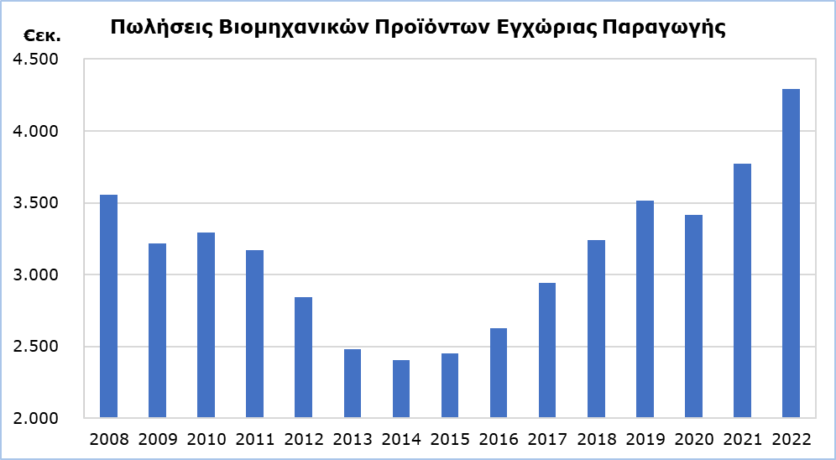

***Για περισσότερες πληροφορίες:***

Πύλη Στατιστικής Υπηρεσίας, υπόθεμα [Βιομηχανία](https://www.cystat.gov.cy/el/SubthemeStatistics?s=39)

[Προκαθορισμένοι Πίνακες](https://www.cystat.gov.cy/el/KeyFiguresList?s=39) (Excel)

*Επικοινωνία*

Χαράλαμπος Αλκιβιάδους: Τηλ.: 22602189, Ηλ. Ταχ.: [calkiviadous@cystat.mof.gov.cy](mailto:calkiviadous@cystat.mof.gov.cy)